*Reglas de negocio y contexto empresarial*

Integrantes – Año 2015

|  |  |  |
| --- | --- | --- |
| Legajo | Nombre | E-Mail |
| 134868-1 | Budic, Hernán | franco.tiberti87@gmail.com |
| 137051-0 | Croci, Federico | budichernan@gmail.com |
| 128257-8 | Rodriguez, Maximiliano | maximilianorodriguezt@gmail.com |
| 143069-5 | Tiberti, Franco | fedecroci@hotmail.com |

*Profesores:*

***Director de Cátedra:*** *Dra. Inés Casanovas*

***Profesor a cargo del curso:*** *Ing. Gabriela Salem*

***Profesor a cargo del proyecto:*** *Ing. Federico Casuseslu, Ing. Nicolás Rodriguez*

***Controller:*** *Ing. Gabriela Salem*

**Historial de Revisión**

|  |  |  |  |
| --- | --- | --- | --- |
| Fecha | Versión | Descripción | Autor |
| 15/08/2015 | 1.0 | Elaboración de documento preliminar | Rodriguez, Maximiliano |
| 21/08/2015 | 1.1 | Analisis FODA. Evolucion del Equity a nivel mundial | Rodriguez, Maximiliano |
|  |  |  |  |

# RESUMEN EJECUTIVO

## **1 AsociateYa**

Es el nuevo modelo de inversión para aquellos emprendedores que busquen soluciones simples y fáciles de financiamiento.

## **2. Marcamos la diferencia!**

Somos una empresa dedicada al mundo tecnológico y sabemos de eso.

Con esta nueva modalidad, buscamos que los inversores se acerquen a sus proyectos y la financiación que necesitan.

## **3. Responsabilidades**

AsociateYa como sociedad responsable de la formación del proyecto, le otorga al emprendedor todo lo necesario para la puesta en marcha del mismo y queda sujeta el éxito del mismo a las habilidades de los emprendedores.

# MARCO LEGAL

AsociateYa (AY) forma junto con los inversores (I) un FIDEICOMISO DE INVERSION (ley 24.441 y arts. 1666- 1707 Código Civil y Comercial de la Nación), por el cual los Inversores (fiduciantes) transmiten dinero a AY (fiduciarios) para la formación de un fideicomiso, que será destinado a la formación de una empresa.

AY, le forma la empresa a los emprendedores con un CONTRATO SOCIETARIO y deja asentado entra tantas cosas (por ej., como AY le va controlar y administrar los gastos), la rentabilidad que le tiene que devolver a AY (fiduciario). En esta instancia AsociateYa, podrá definir cuál es su participación social, al margen del capital aportado por lo fondo de fideicomiso. De esta forma, al momento de dividir la rentabilidad en la proporción del capital social aportado, AsociateYa se lleva su propia parte y además se lleva la del fideicomiso por la cual tiene que cobrar una parte por la administración.

# RELACIONES LEGALES

Los **Emprendedores (E)** se acercan a AsociateYa (AY) buscando financiación para el desarrollo de sus ideas. AY a su criterio selecciona las ideas que pueden tener éxito.

En esta reunión, una vez que la idea ha pasado el primer filtro de criterio, se establecen las pautas en las cuales van a salir a oferta en la web.

- tiempo en el cual se tiene que recaudar

- tiempo por el cual la empresa se disolverá si no genera retorno de dinero

- La condición hasta la cual seguirá vigente el fideicomiso (por tiempo o compra por parte de otra empresa, por ejemplo).

- Cual es el esquema pensado de retorno de dinero (X dinero en X tiempo –dependiendo quizás de los años- EJ. 1 año dan hasta 10% pero el Segundo hasta un 30%)

Además, se pautan cuáles van a ser las condiciones en las que el fiduciario va a administrar la plata y cuál va a ser su función como “auditor” de las decisiones de la empresa creada.

Los **inversores (I)** van a poder ver el detalle de los proyectos subidos al sistema, y tendrán la posibilidad de pasar a formar parte del fideicomiso.

# COMPETIDORES

|  |  |  |  |  |  |
| --- | --- | --- | --- | --- | --- |
| Tipo | USA | Europa | Asia | Latam | Argentina |
| ***Donation*** | YouCaring  Fundly  GiveForward  GoFundMe*  KickStarter*  Indigogo* | Justgiving |  | DonarOnline |  |
| ***Rewards*** | GoFundMe*  KickStarter*  Indigogo* | Ulule |  | Ideame  Fondeadora |  |
| ***Lending*** | LendingClub  Prosper | Rateseter  Zopa  FundingCircle | Yooli  jimubox  Renrendai | Bondarea  Cumplo  Kubo  Prestadero | Afluenta |
| ***Equity*** | EquityNet  Fundable  Angelist  CrowdFunder | CrowdCube | OurCrowd | Broota  Vakita |  |

# EQUITY CROWDFUNDING EN EL MUNDO

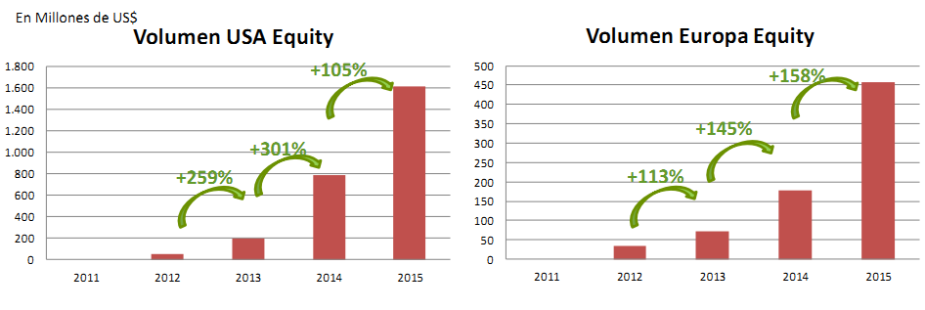

# Análisis FODA

**Fortalezas:**

• Conocimiento del mercado On Line

• Poca competencia en la región.

• Experiencia en negocio Online del senior management.

**Oportunidades:**

• Crecimiento exponencial del Financial Crowdfunding en la región.

• Crecimiento del patrimonio y la robustez de la empresa gracias al crecimiento de los emprendedores.

**Debilidades:**

• Marca desconocida

• Modelo de financiación prácticamente desconocido hasta el día de hoy en la región.

**Amenazas**

• Posible entrada de competidores fuertes

Aprobaciones:

**_____________________________** Fecha:_________________  
Profesor a cargo del Proyecto

**_________________________** Fecha:_________________  
 Controller